Za 12 september RC The Bassets – RC DIOK Leiden (0-47)

Burenstrijd eindigt in voordeel DIOK
De heren van rugbyclub DIOK uit Leiden zijn uitstekend aan de nieuwe competitie begonnen. Uit bij de Bassets – de buren van DIOK uit Sassenheim – won DIOK met maar liefst 0-47. Na afloop overheerste bij DIOK de tevredenheid. Het spel was zeker nog niet perfect, maar het effectieve aanvalsspel en de solide verdediging bieden vertrouwen voor de rest van de competitie.
Een nieuw seizoen met nieuwe kansen: toch altijd even spannend. In de wedstrijd tegen oude rivaal de Bassets stond er naast de winst ook de eer op het spel. De gezonde rivaliteit tussen beide team was direct vanaf kick-off voelbaar. De Bassets vlogen vol in het contact en waren fel op de bal, maar DIOK liet zich niet afschrikken. Al na 3 minuten stond de eerste try op het bord toen DIOK vanuit een snel genomen penalty kon scoren. Na een kwartier kon Joris Bonarius de tweede try van DIOK scoren, nadat hij was vrijgespeeld door Bas Leupen. Diezelfde Bas Leupen kon niet veel later ook zelf een try drukken, waarna Freek de Romijn zijn tweede conversie van de middag raak schoot: 0-19. DIOK was de bovenliggende partij, maar de Bassets hadden in de eerste helft ook zeker scoringskansen. Een penalty recht voor de palen ging mis en toen de Bassets in de slotfase van de eerste helft nog enkele minuten voor de tryline van DIOK bivakkeerden de Bassets lukte het wederom niet om te scoren.
De tweede helft kwam wat laat op gang, omdat de vers ingevallen fullback Mitchell Rickard zich al na 5 minuten vervelend blesseerde. Toen het spel eindelijk hervat kon worden was DIOK meteen scherp; het was alweer de sterk spelende Bas Leupen die een binnendoorweggetje naar de palen vond. Met een rake conversie erbij werd het zo 0-26. Daarna verzwakte DIOK wat en liet het de Bassets weer gevaarlijk dicht bij de eigen tryline komen.. DIOK moest na een gele kaart zelfs even verder met een man minder, maar in de spelverhouding was dat nauwelijks te merken; DIOK hield de verdediging goed dicht.
In de 65e minuut gaf de bij DIOK teruggekeerde Karel Goense met een fantastische break van ruim 50 meter zijn visitekaartje af. Vanaf eigen helft snelde hij tot ver op de helft van de Bassets, waarna Joris Bonarius twee fases later kon scoren. Vijf minuten later volgde een try die zo mogelijk nog mooier was. Tweede rijer Diego Duijn won eerst de line-out voor DIOK waarna hij een aantal fases later aan de andere kant van het veld vanuit de tackle een sublieme offload gaf op zijn partner op de tweede rij, Frank Nijenhuis, die scoorde. In de slotfase liet ook Ruben Niggebrugge nog een knap staaltje kratpatsen zien; alsof zijn tegenstanders er niet stonden beukte hij zich zo naar de tryline. Freek de Romijn kende in de tweede helft een foutloos optreden vanaf de kicking tee, dankzij zijn 100% score van vier rake conversies werd de eindstand 0-47 voor DIOK
Een solide overwinning waarmee DIOK zich meteen in de top 6 nestelt. Wat deze overwinning tegen promovendus de Bassets waard is, weet DIOK volgende week wanneer het in ’s-Hertogenbosch de uitwedstrijd tegen de Dukes speelt. De Dukes waren vorig seizoen verliezend finalist om het landskampioenschap en dus een ploeg van een heel ander kaliber. Die wedstrijd zal voor DIOK een betere graadmeter zijn om te weten hoe de krachtverhoudingen in de Ereklasse dit seizoen écht liggen.
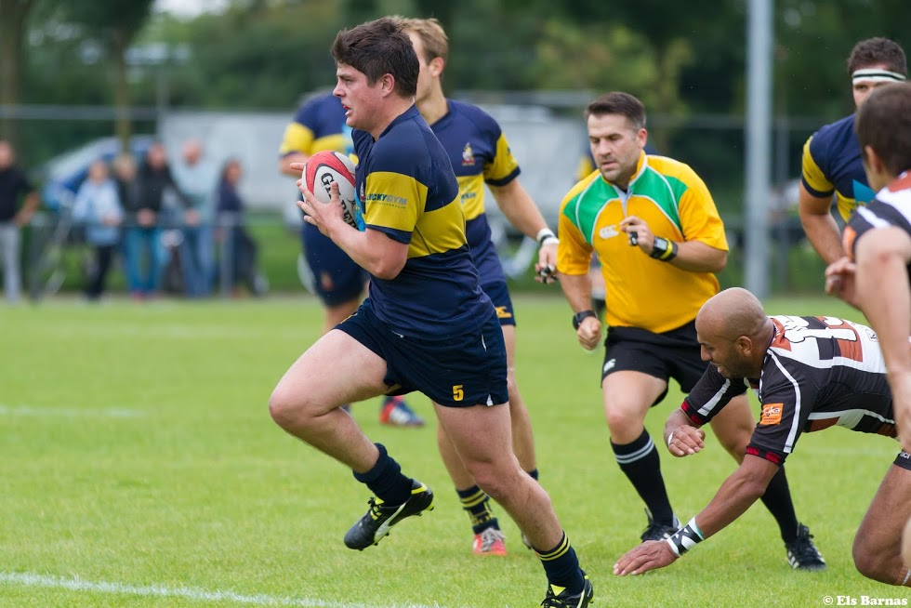DIOK-aanvoerder Ross Bennie Coulson ging voorop in de strijd en gaf zo de Bassets het nakijken

Uitslagen Speelronde 1 Ereklasse
ARC 1 - Cas RC 1 9-13
R.C The Bassets 1 - RC DIOK 1 0-47
Dukes 1 - Hookers 1 30-3
RC 't Gooi 1 - EZRC Oemoemenoe 1 31-16
HRC 1 - RC Eemland 1 37-3
RC Waterland 1 - Rugby Club Hilversum 1 10-65

